**一、操作文档:**

<https://github.com/Duanzihuang/git_branch_test>

**git_branch_test**

Git分支演练

Git的基本操作

1、从远程仓库克隆到本地  
 git clone 远程仓库地址

2、更改本地代码之后提交相关操作  
 git status 查看本地仓库的状态

git add . 把更改的添加到暂存区

git commit -m "注释" 提交到本地仓库

3、把本地的代码推送到服务器  
 git push origin master -u xxx

有关分支

1. 当我们创建一个远程仓库的时候，就会默认有一个主分支【创建仓库就会自带的】
2. 我们把远程仓库，克隆到本地之后，本地也有一个master分支【通过git branch查看】
3. 主分支【master】主要用于我们主线代码的开发
4. 新建分支的目的是为了，保证我们主分支继续执行的情况下，做一些其它的事情【比如bug修复或是难题攻克】

Git分支操作

1. 查看本地有哪些分支  
    git branch  
      
   2、切出一个新分支（**v1.0_bugfix_branch为分支名称**）  
           git checkout -b v1.0_bugfix_branch

3、把新分支推动远程仓库，做一个备份  
        git push origin v1.0_bugfix_branch

到这一步思考下需不需要合并到主分支

4、切回主分支，并且把 v1.0_bugfix_branch 已经修复的代码合并会主分支  
        git checkout master  
 git merge v1.0_bugfix_branch  
   
 做完这一步，本地的master已经拥有修改之后的代码  
   
5、把本地的master的代码推送远程仓库的master  
        git push origin master

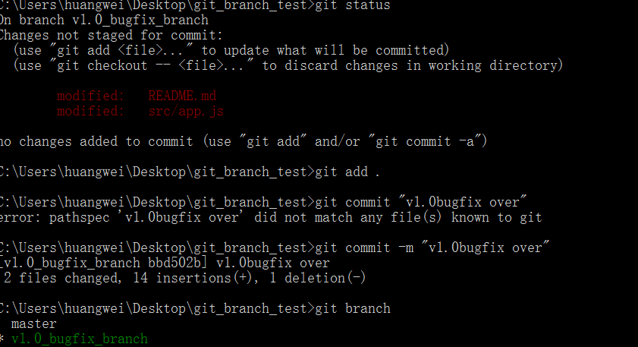

**二、解决Git冲突:**

使用git不要同时更改同一个文件,就不会起冲突

